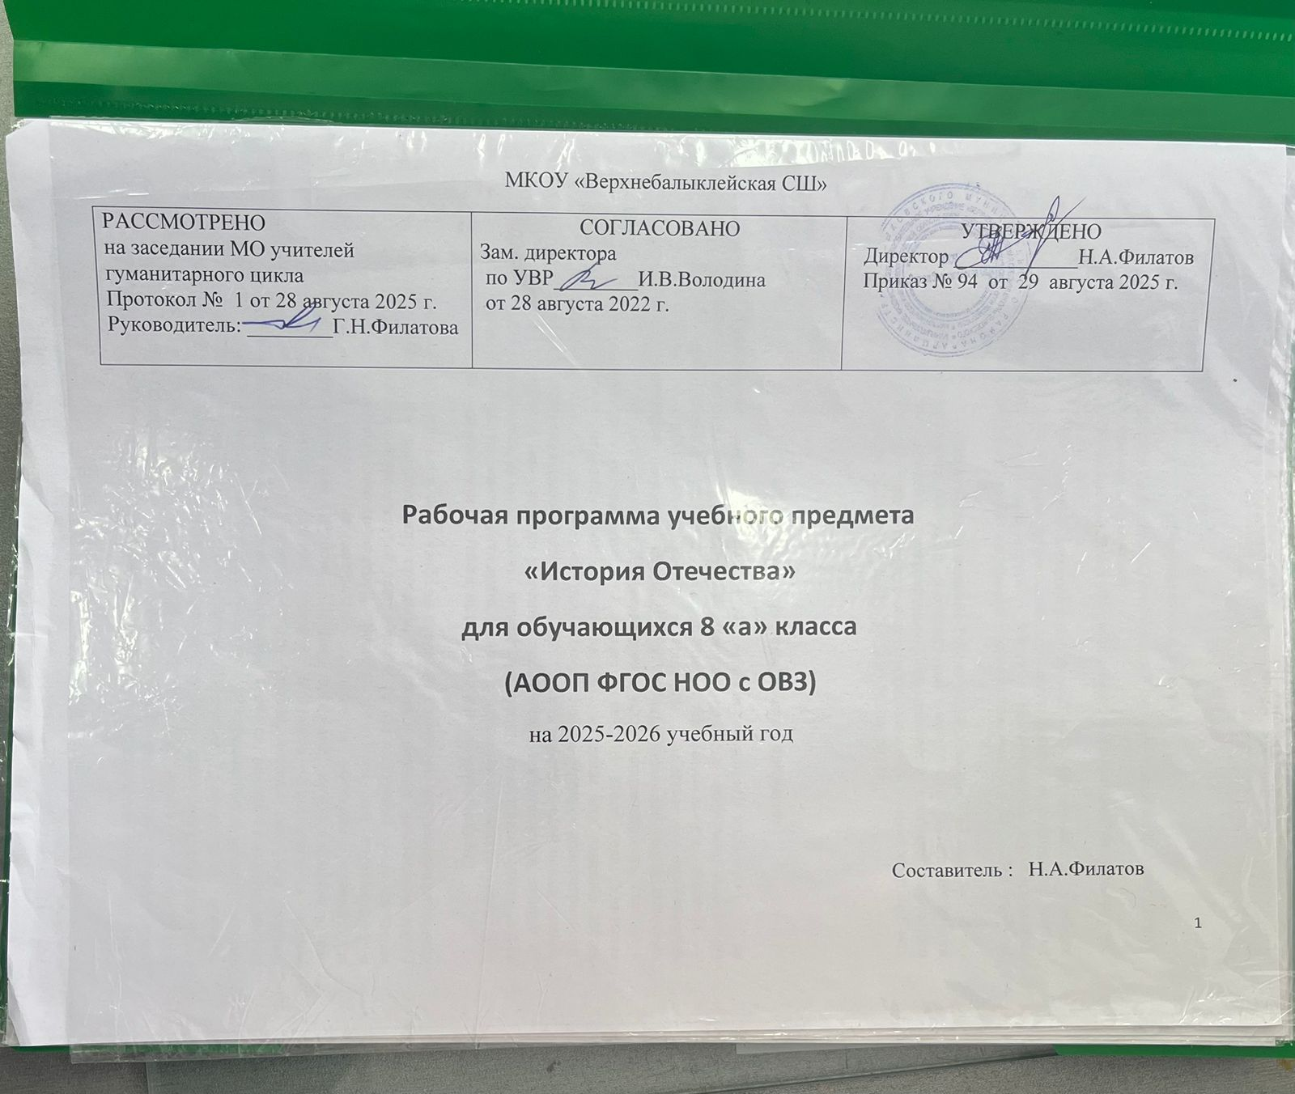

1.Пояснительная записка
Рабочая программа по Истории Отечества для 8 класса составлена в соответствии с правовыми и нормативными документами:
- Федеральный Закон «Об образовании в Российской Федерации» (от 29.12.2012 г. № 273-ФЗ);
- Инструктивно-методическое письмо «О формировании учебных планов образовательными организациями, расположенными на территории Ханты-Мансийского автономного округа – Югры и реализующими адаптированные основные образовательные программы общего образования в 2015-2016 учебном году»
- Приказ Минпросвещения России от 28 декабря 2018 года № 345 «О федеральном перечне учебников, рекомендуемых к использованию при реализации имеющих государственную аккредитацию образовательных программ начального общего, основного общего, среднего общего образования» (с изменениями от 8 мая 2019 года № 233; от 22.11.2019 г. №632; от 18.05.2020 г. №249);

2. Общая характеристика учебного предмета

Содержание учебной программы по истории сохранено полностью, а ее прохождение связано с уплотнением содержания по всем разделам, исходя из еженедельной учебной нагрузки, использованием индивидуального подхода к организации учебно-воспитательного процесса, учётом особенностей психомоторноречевого развития обучающегося с ограниченными возможностями здоровья. Обучение истории носит предметно-практическую направленность, связано с жизнью ученика и осуществляется в 8 классе в течение всего года. Учитывая психологические особенности и возможности мальчика, материал всех разделов дается небольшими дозами с постепенным его усложнением. Работа строится концентрически. Повторение изученного материала сочетается с постоянной пропедевтикой новых знаний. При отборе учебного материала по усвоению исторических представлений, знаний об исторических событиях, формированию личностных качеств гражданина, учитывались возможности ребёнка по усвоению предмета, умению практически применять полученные знания и умения в зависимости от степени выраженности и структуры дефекта

Так как в настоящее время к числу наиболее актуальных вопросов образования относятся идеи гуманизации образовательного процесса, здоровьесбережения, компетентностного подхода, активизации познавательной деятельности, то эта программа предполагает не только учет индивидуально-личностной природы учащегося, его потребностей и интересов, но и определяет необходимость создания в обучении условий для самоопределения Сергея как личности. Поэтому программу можно определить, как личностно-ориентированную. Данная рабочая программа определяет в целом оптимальный объем знаний и умений по курсу истории, который доступен ученику. Структурным принципом построения программы является линейно-концентрический принцип. Он даёт возможность широко использовать межпредметные и метапредметные связи истории с географией, естествознанием (биологией), математикой, чтением, рисованием и др. Изучение истории расширяет кругозор школьника, его знаний об окружающем мире, событиях, формирующих жизнь и быт людей в определённый исторический период. В то же время данный учебный предмет для семиклассника является необходимым, в связи с коммуникативной направленностью обучения. Что в свою очередь способствует развитию умения общаться с окружающими людьми, переводить на язык истории имеющиеся у ребёнка знания из других предметных областей, способствует коррекции недостатков психофизического развития, познавательных возможностей и интересов. В тех случаях, когда материал труден для вербального восприятия мальчика, программа предусматривает использование иллюстраций, карт, схем, дидактических игр, видеопрезентаций, реконструкций и т.п., позволяющих более полному и точному усвоению предлагаемого материала. Программа обеспечивает необходимую систематизацию знаний. Программный материал расположен концентрически, с постепенным наращиванием сведений по каждой обозначенной в программе теме на последующих годах обучения. Обучение истории носит элементарно-практический характер.
Цель обучения – формирование у воспитанников способности изучать разнообразный исторический материал и использовать его в своей деятельности. Для этого необходимо систематическое руководство деятельностью детей с ограниченными возможностями здоровья в процессе обучения истории с постепенным возрастанием их самостоятельности

Задачи, решаемые при реализации программы:
- сообщение учащимся знаний об истории, как науке об изучении развития человеческого общества;
- формирование доступных исторических представлений и понятий;
- сообщить начальные сведения и привить учащемуся интерес к истории страны;
- соединение знаний обучающихся с практической подготовкой к жизни, посильному сознательному участию в жизни социума;
- формирование умения читать и понимать исторические карты;
- формирование умения выстраивать хронологию исторических событий;
- раскрытие вопросов культуры, взаимоотношений людей в обществе;
- обучение анализу, сравнению, обобщению исторических фактов их связи с развитием опыта человека с учётом временных векторов смены цивилизаций на Земле;
- воспитание социально значимых качеств личности;
- привитие навыков, способствующих сохранению и укреплению здоровья человека;
- коррекция речи и мышления.
Поставленные задачи определяются особенностями психической деятельности воспитанников с ограниченными возможностями здоровья, существенно отличающихся от нормально развивающихся сверстников. Знание особенностей развития этих детей необходимо для эффективной работы с ними для понимания причин, обуславливающих успехи и неудачи их обучения и воспитания, для поиска адекватных способов и приемов педагогического воздействия.
В основу настоящей программы положены педагогические и дидактические принципы: - коррекционной направленности в обучении; - воспитывающей и развивающей направленности обучения; - научности и доступности обучения; - систематичности и последовательности в обучении; - наглядности в обучении; - индивидуального и дифференцированного подхода в обучении. Основные направления коррекционной работы: 1. Коррекция мышления (развитие речи, посредством ввода новых понятий, учить обобщать, анализировать, сравнивать сопоставлять, развивать умения делать словесные обобщения). 2. Коррекция памяти (вырабатывать навыки прочного запоминания, посредством пересказа, при помощи учителя и наводящих вопросов, развивать логическую, механическую память, тренировать память). 3. Коррекция внимания (развивать навыки переключения внимания с одного объекта на другой, развивать силу внимания, воспитывать устойчивость внимания, развивать наблюдательность) 4. Коррекция речи (расширять словарь, учить осознанному чтению). 5. Коррекция восприятия, ощущения, представления (работать над восприятием и осмыслением изображенного в таблицах и наглядных пособиях, работать над осмыслением прочитанного текста, формирование картографических знаний).
Формы организации учебного процесса
В программе основным принципом является принцип коррекционной направленности. Особое внимание обращено на коррекцию имеющихся у воспитанников специфических нарушений. Принцип коррекционной направленности в обучении, принцип воспитывающей и развивающей направленности обучения, принцип научности и доступности обучения, принцип систематичности и последовательности в обучении, принцип наглядности в обучении, принцип индивидуального и дифференцированного подхода в обучении и т.д.

Интеграция с другими предметами:
Письмо и развитие речи, чтение и развитие речи, математика, окружающий мир, природоведение, предметы эстетического цикла, биология, география, ЛФК, специально организованные коррекционные занятия.
Формы контроля: поурочный опрос, беседы по прочитанному, увиденному, тестовые задания, составление отчётов по экскурсии и проделанной практической работе, тестовые контрольные задания, рисунки, рефераты.
Планируемые результаты:
На всех уроках истории проводится коррекция логических форм памяти, аналитического мышления, речемыслительных процессов, произвольного восприятия и внимания; крупной и мелкой моторики. Урок истории активно содействует формированию положительных качеств личности ребёнка. Коррекционная сторона урока имеет решающее значение в образовательном процессе: благодаря этой работе повышается работоспособность мальчика, облегчается усвоение исторических событий; помогает обучающемуся выражать свои мысли историческими терминами; увеличивается устойчивость внимания, понижаются трудности восприятия материала, развивается и совершенствуется наблюдательность, память, речь, логическое мышление, умение анализировать, обобщать, классифицировать, устанавливать причинно-следственные связи и зависимости событий, делать выводы.
Основные требования к ЗУН обучающегося предмету соответствуют 1 уровню требований авторской программы, при этом, исходя из потенциальных возможностей ребёнка, основные требования к будут несколько видоизменены по сравнению с аналогичными требованиями авторской программы.

Предметные результаты

К концу учебного года обучающийся должен уметь:
1 –й уровень
- объяснять значение словарных слов и понятий, а также устанавливать причины:
возникновение языческих верований и обрядов;
влияния образа жизни на развитие ремёсел, торговых отношений, культуры;
возникновения государства, его структуры, функций; Календарно-тематическое планирование

№ | Тема урока | Кол-во часов | Дата
№ | Тема урока | Кол-во часов | План | Факт
1 | Российское общество в XVII веке | 1
2 | Отношения России с другими странами | 1
3 | Детство и юность Петра I | 1
4 | Семейные раздоры, борьба за власть | 1
5 | Итоги правления Софьи | 1
6 | Воцарение Петра I. Великое посольство | 1
7. | Строительство флота. Азовские походы
8. | Великое посольство
9 | Новый бунт стрельцов. Возращение Петра I в Москву
10 | Северная война. | 1
11 | Основание Петербурга | 1
12. | Продолжение Северной войны
13 | Разгром шведов под Полтавой | 1
14 | Завершение Северной войны
15 | Заслуги Петра Великого в истории России | 1
16 | Изменения в управлении государством
17 | Табель о рангах. Указ о единонаследии | 1
18 | Образование и культура при Петре I
19 | Личность Петра I
20 | Семья Петра I
21 | Повторение по теме «Россия при Петре I»
22 | Екатерина I | 1
23 | Петр II
24 | Анна Иоанновна | 1
25 | Иван VI
26 | Наследники Анны Иоанновны. Бироновщина
27 | Царствование Елизаветы Петровны | 1
28. | Возвращение к порядкам Петра I
29 | Войны России в период правления Елизаветы Петровны | 1
30 | Воцарение ПетраIII | 1
31 | Россия в эпоху Екатерины Великой | 1
32 | Война России с Турцией | 1
33 | Присоединение Крыма | 1
34 | Восстание Пугачева | 1
35 | Конец правления Екатерины Великой | 1
36 | Правление Павла I | 1
37 | Император Александр I | 1
38 | Вторжение армии Наполеона в Россию | 1
39 | Битва за Смоленск | 1
40 | Бородинское сражение | 1
41 | Александр I и Наполеон. Окончание войны. | 1
42 | Поход русской армии в Европу | 1
43 | Россия после войны с Наполеоном | 1
44 | Император Николай I | 1
45 | Восстание декабристов | 1
46 | Войны России на Кавказе | 1
47 | Крымская война. Оборона Севастополя | 1
48 | Царь-освободитель Александр II | 1
49 | Отмена крепостного права | 1
50 | Военные реформы Александра II | 1
51 | Международные отношения России при Александре II | 1
52 | Россия и Средняя Азия | 1
53 | Русско-турецкая война 1877-1878 | 1
54 | Революционные организации в России в конце XIX века | 1
55 | Царь Александр III Миротворец | 1
56 | Российское государство в период правления Александра III | 1
57 | Отношения России с европейскими странами | 1
58 | Последний Российский император –Николай II | 1
59 | Россия в начале царствования Николая II | 1
60 | Обострение международных отношений. Война с Японией | 1
61 | Революционные выступления 1905-1907 годов. | 1
62 | Участие России в Первой мировой войне | 1
63 | Февральская революция 1917. | 1
64 | Отречение Николая II | 1
65 | Повторение по теме Россия в конце XIX начале XX. | 1
66 | Повторение по курсу Россия в XVIII-XIX веках | 1
67 | Резервный урок | 1
68 | Резервный урок | 1

